Karlshagen

2015
Zur Nachverfolgung der enormen sportlichen Leistung können die beiden Tagestouren geografisch nachvollzogen werden. Über das Menu rechts oben (3 waagerechte Striche) können die Karten geändert werden.

Tour Freitag nach Mellenthin (76,7 km)
Auf gut bekanntem Weg führte die Tour mit einigen Bergprämien zur ersten größeren Pause im Café Knatter am Ückeritzer Sportboothafen. Isotonische Hopfengetränke mussten zur Regeneration vereinnahmt werden. Ein kurzes Stück weiter erfolgte im Imbiss beim Naturcamping Hafen Stagnieß auch die Aufnahme fester Nahrung als Ergänzung dazu. An der Seeseite vorbei am Konkerberg erreichten wir das Wasserschloss Mellenthin. Die wohlverdiente Zielpause diente erneut der Auffrischung der Speicherzellen mit leckerer Mellenthiner Waffel und der original Mellenthiner Variante des isotonischen Hopfengetränkes. Manche mussten auch mit Koffein wieder belebt werden.
Die Bilder in Originalgröße können heruntergeladen werden:
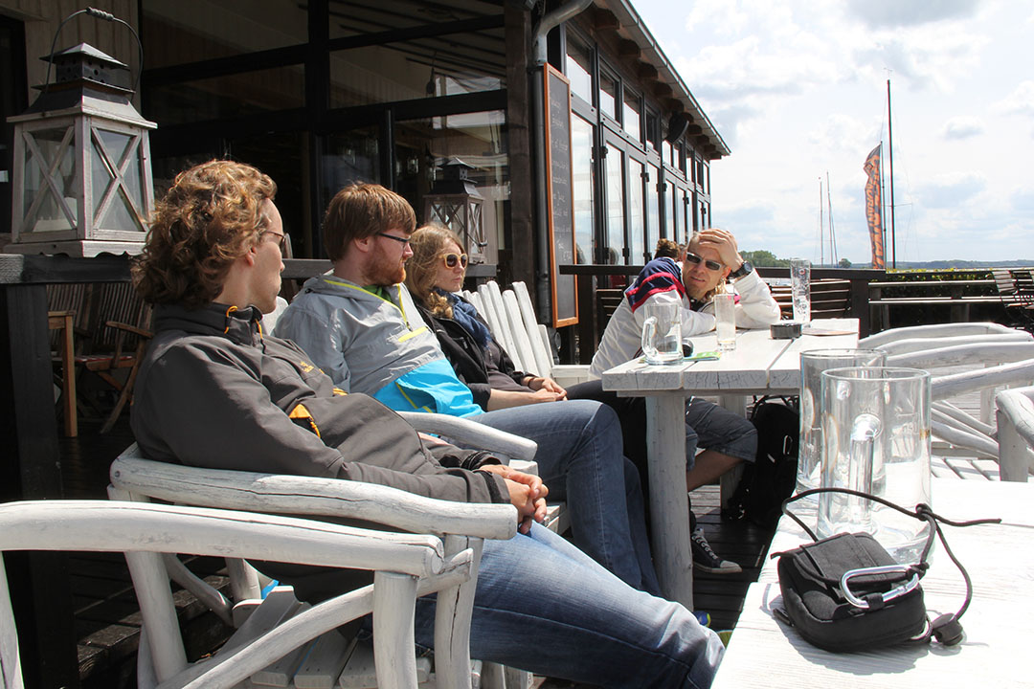Array
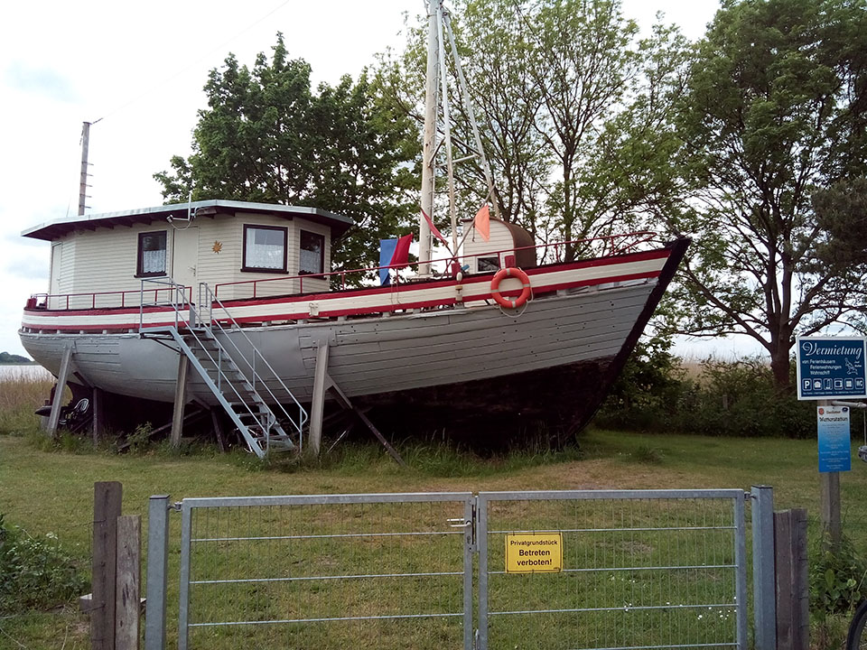Array
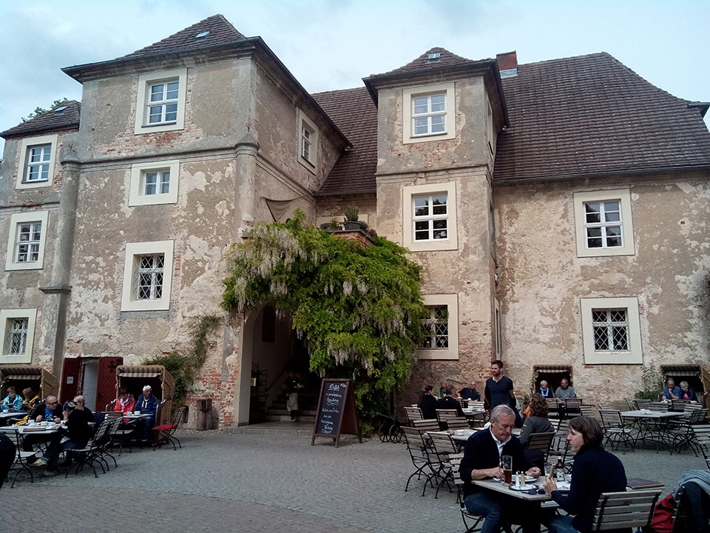Array
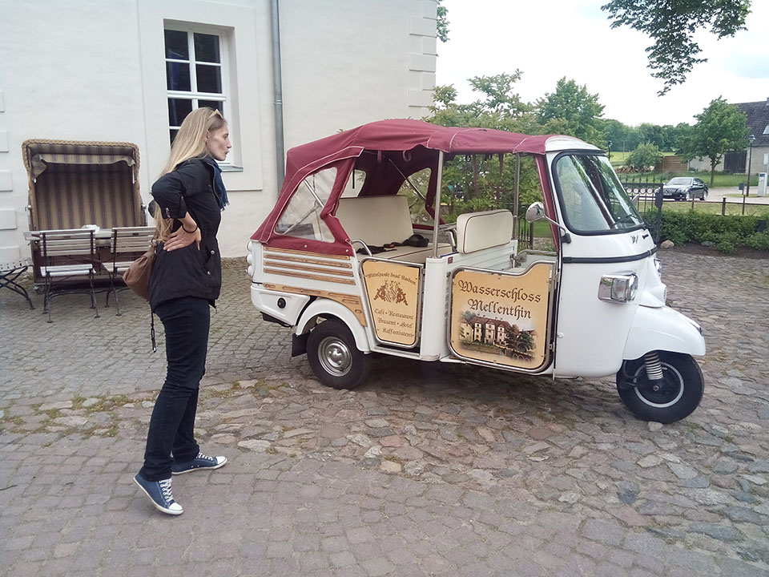Array
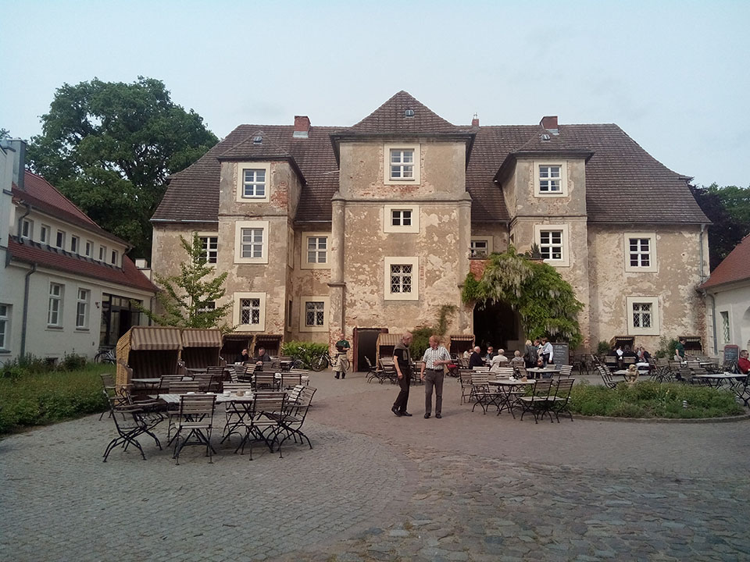Array
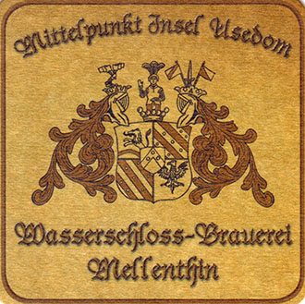Array
Array
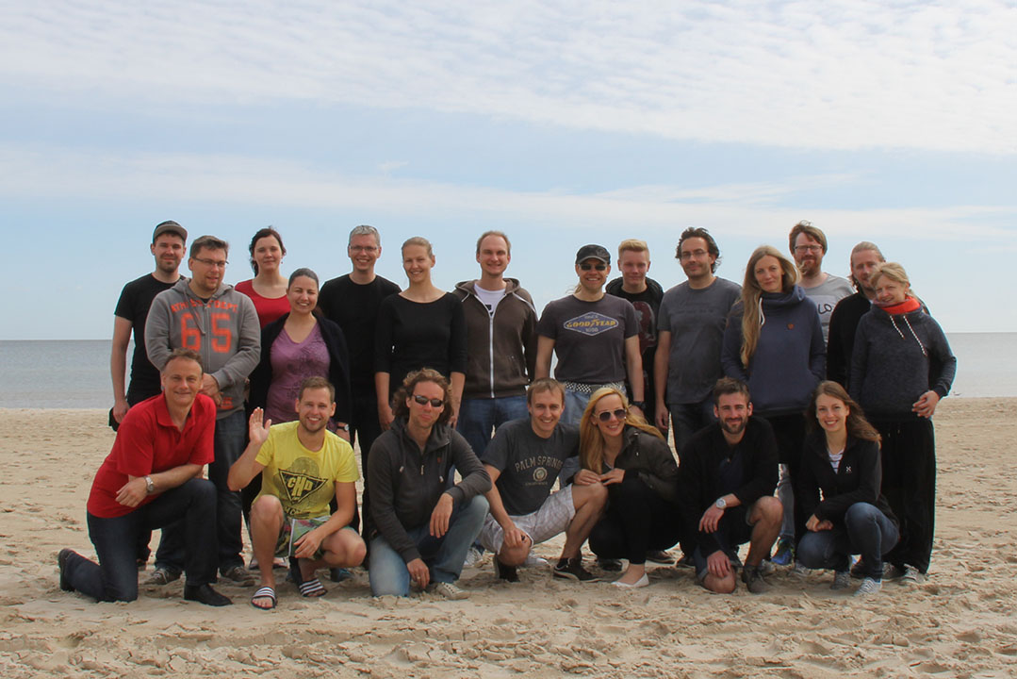Array
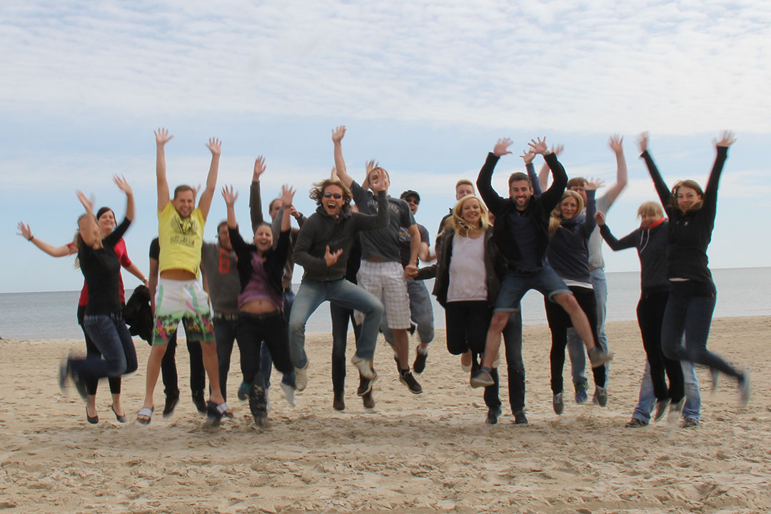Array
[n/a: Zugriff verweigert]

Tour Samstag über Freest nach Wolgast (32,7 km)
Auch die Strecke bis Peenemünde ist wohl bekannt. Danach ging es auf die Fähre nach Freest. Seeadler und der Wind begleiteten unsere Fahrt. Zur Sicherheit füllten wir am Imbiss im Fischereihafen Freest die körperlichen Speicher gleich mit Eiweiß und Kohlenhydraten (Fischbrötchen) auf und spülten auch etwas nach. Über Kröslin ging es leicht durchnässt nach Wolgast und wieder trocken entlang des Peenestroms zurück nach Karlshagen, wo voher im Hafen Karlshagen wiederum lecker geräuchertes Eiweiß (Fisch) für Lebensenergie sorgte.

